11/11/2020
TÜRK TABİPLERİ BİRLİĞİ COVİD-19 PANDEMİSİ 8.AY DEĞERLENDİRMESİ
“Çalışma yaşamında Covid-19”
Değerli Basın mensupları, Öncelikle 30 Ekim 2020’de İzmir’de meydana gelen deprem sonucu hayatını kaybedenleri saygıyla anıyor, yaralananlara acil şifalar diliyoruz… İçimiz acıdı, yüreğimiz yandı, onlarca canımızı yine kaybettik maalesef… Oysa bir deprem ülkesiyiz, “deprem öldürmez, çarpık kentleşme sonucu oluşturulan derme çatma binalar öldürür” gerçeğini en çok bilmesi gereken bir ülkenin yurttaşlarıyız. Covid-19 pandemisiyle beraber güzel İzmir’imizi çok zorlu bir kış beklemektedir; şimdiden günlük vaka sayılarının 2 binleri bulduğu haberleri yereldeki hekim arkadaşlarımızdan gelmektedir. Her krizde bariz bir şekilde birbiriyle bağlantılı olduğu açığa çıkan çoklu çarpıklığın, yaşanan İzmir depreminde yine sağlık, emek, ekonomik, siyasal ve toplumsal krizlerle açığa çıkardığı sınıfsal çelişkilerini yaşadık. Sınıfsal eşitsizliğin mekanı olan modern kentler, pandemi ve depremin olumsuz sonuçlarının ortak zemini ve büyük oranda nedenidir. Bugün İzmir, yarın neresi? İstanbul dahil her an hemen her ilimizde aynı manzaraları görmeye, yaşamaya, ıstıraplarını çekmeye mahkum muyuz? Aklın ve bilimin ışığında halkçı politikaların izlenmesi durumunda buna mahkum olmadığımızı düşünüyoruz.
Dünya Sağlık Örgütü, Covid-19’u tam 8 ay önce bugün pandemi olarak duyurdu; ne tesadüftür ki ülkemizde ilk “resmi vaka/hasta” da o gün ilan edildi. Pandemiyi iyi yönetmiş olan ülkelerin yanında bizim de içinde olduğumuz pandemi yönetiminde başarısız olmuş dünyanın büyük kısmı maalesef çok sert bir döneme girmiş durumdadır. Bu yönetememenin faturasını ise maalesef toplumun emekçileri çekmektedir; birileri kapalı ortamlarda bulunmasın, kalabalıklara karışmasın diye onlar canları pahasına ekonominin çarklarını döndürmeye “mahkum” edilmişlerdir. Bu nedenlerle bu ayki basın bilgilendirmemizin/toplantımızın temasını “Çalışma Yaşamında Covid-19” oluşturmaktadır. Öncelikle dünyadaki ve ülkemizdeki son verili durum gözden geçirilerek pandemide çalışanların durumunu sizlerle paylaşacağız. Çünkü sağlığın evrensel kabul edilen tanımı “kişinin ruhen, bedenen ve sosyal yönden tam bir iyilik hali içinde bulunması”dır. Kar arttırma hırsının gözlerini kör ettiği kapitalizmin insanların sosyal koşullarını yıkarak nasıl bedensel ve ruhsal sağlıklarıyla oynadıklarını irdelemeye çalışacağız.
- DÜNYADA COVİD-19’UN SON DURUMU
Covid-19’un dünyadaki 10 aylık gelişimi gittikçe kaygı verici hale gelmektedir. Bu sabah(11 Kasım 2020) saat 05.00 itibarıyla tüm dünyadaki hasta sayısı 51 milyon 802 bin 767 olarak kayda geçmiştir. Vakaların %28.5’i Asya, %24.1’i Kuzey Amerika, %23.7’si Avrupa, %19.8’i Güney Amerika ve %3.7’si Afrika kıtasına ait. Pandemi’de Ocak ayından bu sabah(11 Kasım 2020) saat 05.00 itibarıyla kaybedilen kişi sayısı da 1 milyon 279 bin 159 kişiye yükseldi maalesef... Can kaybının kıtalara göre dağılımı göre farklılık gösteriyor. Can kayıplarında Amerika kıtası öne çıkıyor Kuzey Amerika 363 bin 477 ölüm ile en fazla ölüm yaşanan kıta oldu (can kayıplarının %28’9’u)… Kuzey Amerika’yı 301 bin 845 ölümle (%24) Güney Amerika ve 290 bin 537 ölümle (%23.1) Avrupa kıtası izliyor. En fazla vakaya sahip Asya’da gerçekleşen ölüm sayısı 253 bin 856 (%20.2). Afrika’da 44 bin 918 kişi hayatını kaybetti.(Şekil-1).
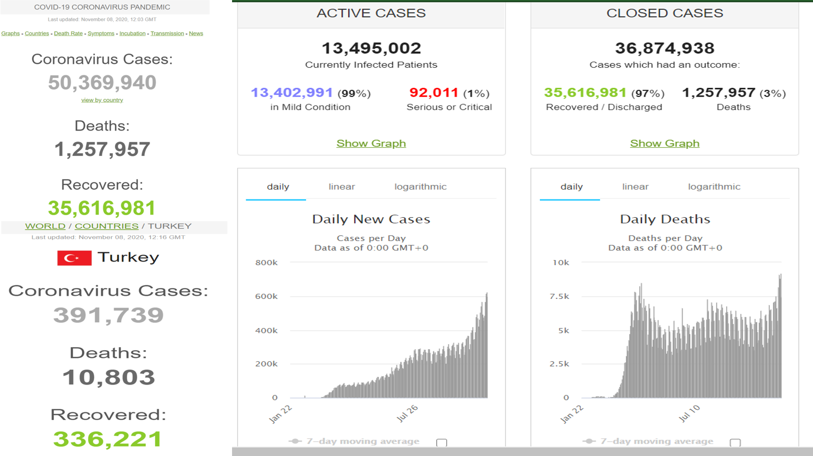
Şekil-1: 8 Kasım itibarıyla Covid-19
Yeni vaka sayısı birçok ülkede rekor kırmaya devam ediyor. ABD ve Avrupa ülkelerinde yeni vaka sayısında dikkat çeken yükseliş söz konusu: ABD (124.2 bin), Fransa (86.9 bin), Hindistan (46.3 bin), İtalya (39.8 bin), Polonya (27.9 bin), İngiltere (25 bin), Brezilya (21.1 bin), Rusya (20.4 bin), Almanya (17.1 bin) ve Ukrayna (10.7 bin). Ortadoğu ülkelerinde de pandemi tüm hızıyla devam ediyor. İran’da son 24 saatte 9 bin 450 kişiye tanı kondu, 423 kişi Covid-19 nedeniyle hayatını kaybetti. Ürdün’de 3 bin 554 kişide Covid-19 pozitifliği saptanırken 45 kişi hayatını kaybetti. Irak’ta da 2 bin 880 kişiye tanı konulurken 39 kişi hayatını kaybetti.

- ÜLKEMİZDE COVİD-19’UN SON DURUMU
Ülkemizde sekizinci ayını geride bırakan COVID-19 pandemisi, hızlı/kontrolsüz yeniden açılmanın etkisiyle tam olarak kontrol altına alınamayan birinci dalganın Ağustos sonundan itibaren yeniden yükselişe geçtiği bir döneme girmiştir. TTB’nin salgının başından bu yana dikkat çekmiş olduğu “açıklanan resmi verilerin salgının gerçek boyutunu göstermediği” bizzat Sağlık Bakanı’nın yaptığı açıklamalarla net olarak ortaya konmuş ve açıklanan verilerin “hastanede yatan hasta sayısını” ifade ettiği anlaşılmıştır. Oysaki bilimsel yaklaşım, COVID 19 pandemisinde belirlenen kriterlere göre doğrulanmış ya da olası ya da şüpheli COVID-19 olarak saptanan tüm kişilerin “olgu/vaka” olarak sınıflandırılmasını gerektirmektedir. Bu nedenle de “test pozitif vakalar” ve “belirti gösteren ve hastaneye yatırılan hastalar” gibi bir ayırım ile verilerin açıklanması “biz mevcut durumu istediğimiz kadar görmenizi istiyoruz” demekten öteye gidememektedir. Sağlık Bakanlığı tarafından yayımlanan Haftalık Durum Raporu’na göre 25 Ekim tarihi itibarıyla salgının ilk gününden bugüne açıklanan toplam hasta sayısının %39’u toplam ölüm sayısının %33’ü İstanbul’dadır. Hasta ve ölüm sayısında ikinci sırayı Batı Anadolu üçüncü sırayı ise Güneydoğu Anadolu almaktadır.
Açıklanan resmi veriler gerçek durumun bir kısmını gösterse de bu bile Türkiye’de salgın açısından alarm çanlarının çaldığına işaret etmektedir. Ağır hasta sayısı ilk olarak 29 Temmuz’da 542 olarak açıklanmaya başlanmış 7 Kasım itibarıyla beş katına çıkarak 2.730 olmuştur. Ağır hasta sayısındaki bu artış günlük ve haftalık ölüm sayılarında da dikkati çekmektedir. Günlük ve haftalık ölüm sayısında Eylül ayından itibaren dikkat çekici bir artış görülmüştür. 19 Ekim’den itibaren haftalık ölüm sayısı beş yüzün üzerine çıkmış, Eylül ve Ekim aylarında 3882 insanımız hayatını kaybetmiş ve bu rakam Ekim ayı sonuna kadar gerçekleşen ölümlerin %38’ini oluşturmuştur.
TTB’nin pandemiyle ilgili 7.ay açıklamasında, Sağlık Bakanlığı’nın COVID-19 doğrulanmış olgularının yalnızca küçük bir kısmını “hasta” adı verilerek yayınladığına değinilmişti. Sağlık Bakanı’nın açıklamasına göre Eylül’de PCR tanı testlerinde pozitif çıkma oranı %10 kabul edilecek olursa, test yaptıran kişi sayısı halen açıklanmadığından her test bir kişi olarak varsayılırsa, yaklaşık 275 bin doğrulanmış olgunun topluma açıklanmadığı vurgulanmıştı.
Sağlık Bakanının PCR testi pozitif ve “bulgusu olanları” hasta olarak tanımladıklarını ve yalnızca bunları açıkladıklarını söylemesi tartışma konusudur. Çünkü Türkiye’nin test politikasına göre, Sağlık Bakanlığı tarafından yayınlanan temaslı algoritmasında yazdığı biçimiyle PCR testi hastalık bulgusu olanlara yapılmaktadır. Bu durumda PCR testi pozitif olanların büyük çoğunluğu (Tarama amaçlı yapılan testler dışında) bulgu gösteren hastalar olmalıdır. Hastalık bulgusu gösterdiği için “Olası vaka” olarak değerlendirilip PCR testi yapılan ve test sonucu pozitif çıkanlardan kaç kişinin ve hangi ölçütlere göre Bakanlığın “hasta” sayısının içerisinde yer alıp almadığı ise halen belirsizliğini korumaktadır.
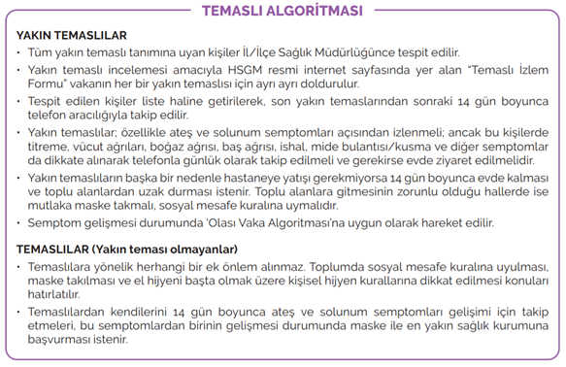
Bir kez daha belirtmek gerekir ki; Sağlık Bakanlığı’nın salgınla ilgili verilerin tümünü ve dağılımları açıklamaması nedeniyle, salgının seyrine ilişkin halen çok sınırlı bir epidemiyolojik değerlendirme yapılabilmektedir.
Bakanlığın “hasta” olarak açıkladığı sayılara bakılacak olursa; 1 Eylül’de 1.572 olan sayı 30 Eylül’de 1.391’e düşmüş ve 5 Kasım’da 2.311’e yükselmiştir. “Hasta” sayısı Eylül’de durağan bir seyir izlerken, Ekim’de %57 artış göstermiş; 1 Ekim’de 1.407 olan hasta sayısı, 31 Ekim’de 2.213’e yükselmiştir.
Sağlık Bakanlığı tarafından Eylül’de bildirilen günlük ortalama hasta sayısı 1.618 iken bu sayısı %13 artışla Ekim’de 1.829’a yükselmiştir.
“Ağır hasta” sayısındaki artış ise çok daha yüksektir; ağır hasta sayısı Eylül’de %53 artmış ve bu artışın üstüne Ekim’de %38 artış göstermiştir. 1 Eylül’de 991 olan ağır hasta sayısı %159 artışla 5 Kasım’da 2.564’e yükselmiştir.
Dikkati çeken önemli bir konu; ağır hasta sayısı 26 Eylül’de Bakanlık tarafından “Bugünkü hasta sayısı” olarak verilen rakamı ilk kez geçmiş, sonra durağanlaşmış ve hasta sayısından düşük seyretmiş, ancak Kasım ayının başından itibaren günlük hasta sayısından yüksek seyretmeye başlamıştır. Bir başka ifadeyle, Kasım ayının başından itibaren Bakanlık tarafından günlük hasta sayısı olarak açıklanan rakamlar o günkü ağır hasta sayısının altındadır. Bu durum, Sağlık Bakanlığı’nın açıkladığı “hasta” sayısının doğrulanmış olgulara kıyasla ne kadar düşük olduğunu göstermesi bakımından önem taşımaktadır.
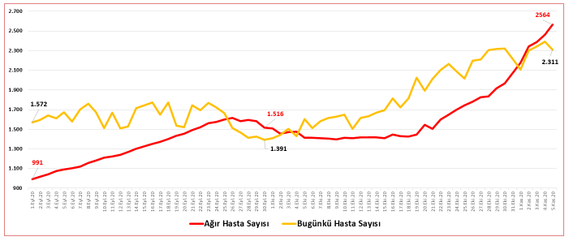
Sağlık Bakanlığı’nın bildirimlerine göre Ekim’de yapılan toplam test sayısı 3.621.553 ve toplam “hasta” sayısı 56.704’dür. Eğer Eylül ayındaki test yapılanlarda pozitiflik oranı (%10) Ekim’de de geçerliyse (Daha yüksek olduğu tahmin edilmektedir); test yapılan kişi sayısı açıklanmadığından her testin bir kişiye yapıldığı varsayıldığında, en azından 305 bin doğrulanmış olgunun kayıtlara geçmediği tahmin edilebilir.
Bugün itibarıyla Sağlık Bakanlığı tarafından 400 bin civarında açıklanan toplam “hasta” sayısı, aslında COVID-19 olguları açısından buzdağının yalnızca görünen yüzüdür. Bizzat Sağlık Bakanı tarafından açıklanan test pozitifliği oranları (Nisan’da %20 ve Eylül’de %10), farklı illerdeki tabip odalarımız tarafından yapılan açıklamalar (Örneğin Ankara Tabip Odası geçtiğimiz ay günlük olgu sayısını yaklaşık dört bin olarak açıklamıştı), TTB tarafından yürütülen çeşitli araştırmaların bulguları (Örneğin TTB Aile Hekimliği Kolu tarafından 7-14 Ekim tarihleri arasında yapılan çalışmada günlük olgu sayısı yaklaşık 14 bin olarak açıklandı) ve tabip odaları ağından gelen gözlem ve bilgilere dayalı olarak ülkemizde bugün itibarıyla COVID-19 doğrulanmış olgu sayısının bir milyonun üzerinde olduğu tahmin edilebilir.
Tekrar ifade etmek gerekir ki Bakanlığın doğrulanmış olguları açıklamamasını ve bunların sayısının Dünya Sağlık Örgütü’ne eksik bildirilmesini yanlış buluyoruz. Çünkü Dünya Sağlık Örgütü (DSÖ) veritabanına bakacak olursanız Bakan’ın “hasta” diye açıkladığı sayılar, DSÖ veritabanında “confirmed case” (Doğrulanmış olgu) olarak yer alıyor. Dünya Sağlık Örgütü’nün bu durumun farkında olduğu halde “hasta” sayılarını “confirmed case” olarak duyurmaya devam etmesi de ayrı bir sorun olarak karşımızda durmaktadır. Ayrıca Bilim Kurulu içerisinde yer alan bilim insanlarının bu konuda açıklama yapmamaları da şaşırtıcıdır.
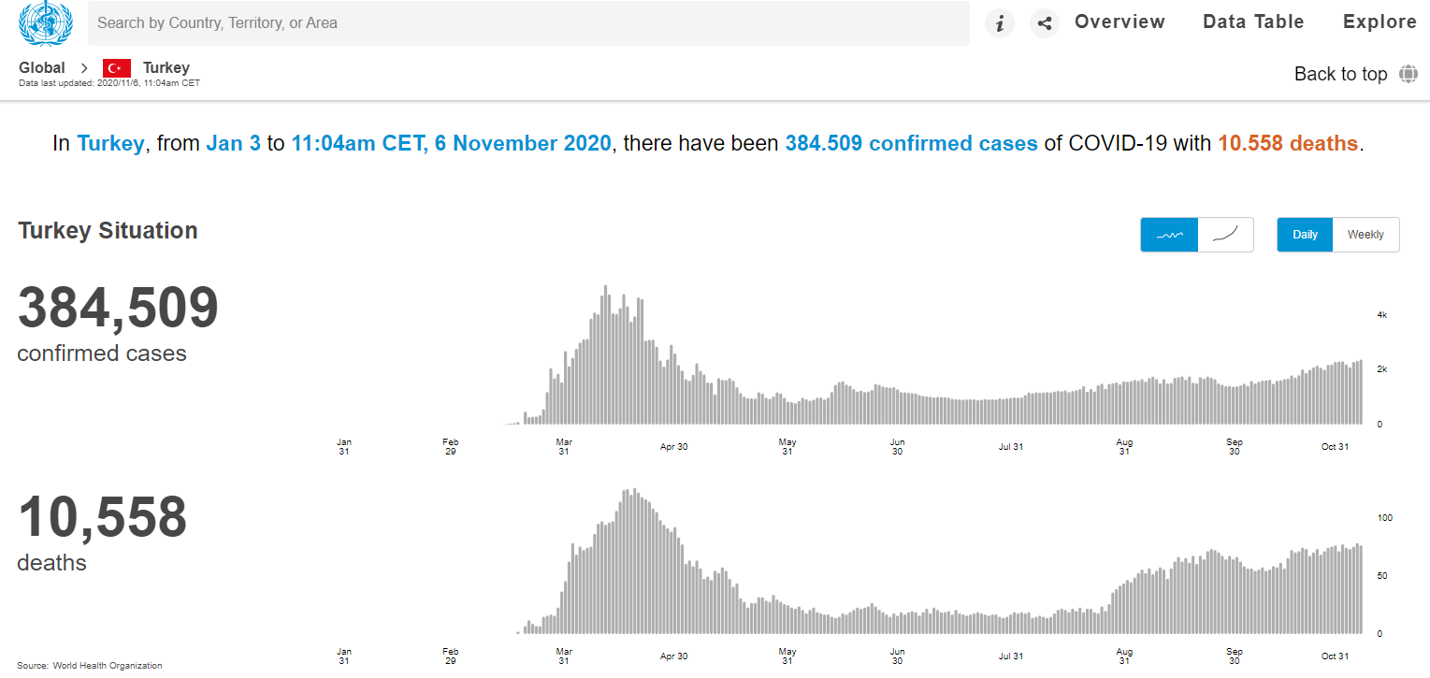

COVID-19’a bağlı olarak yaşamını yitirenlerin tamamı açıklanmadığı halde, son haftalarda haftalık ölüm sayısında da ciddi bir artış gözlenmektedir. Sağlık Bakanlığı haftalık durum raporlarına göre, Haziran’ın son haftasında 128 hasta yaşamını yitirmişken, 19-25 Ekim haftasında kaybedilen kişi sayısı 503’e yükselmiştir. Haftalık durum raporlarında açıklanan verilere göre, entübe edilen hasta sayısı ile kıyaslandığında ölüm sayısı oranının artışı dikkat çekicidir. 29 Haziran – 5 Temmuz haftasında %35 olan haftalık entübe edilen yeni hasta sayısına göre vefat edenlerin oranı, 19-25 Ekim haftasında %83’e yükselmiştir.

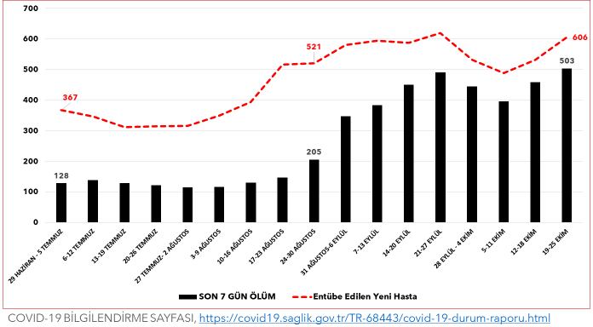

Ülkemizde Sağlık Bakanlığı’nın bildirimlerine göre COVID-19 hastalığına bağlı olarak kayıtlara geçen ölümler Ekim’in ikinci haftasından sonra artış eğilimine girmiştir. Entübe edilen hasta sayılarındaki artış ve ağır hasta sayısında özellikle Ekim ayının üçüncü haftasından sonra gözlenen artış endişe vericidir.

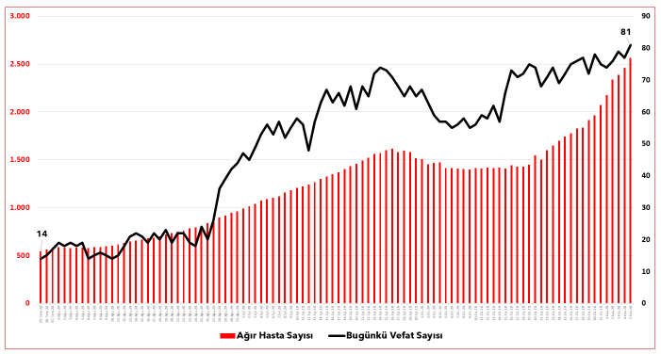
Sağlık Bakanlığı’nın pandemi sürecini saydam bir biçimde yönetmemesi yüzünden gerçek olgu ve ölüm sayıları hakkında yeterince bilgimiz olmasa da gözlemlerimiz ve çeşitli kaynaklara dayanarak yaptığımız epidemiyolojik tahminler, bugünlerde salgın eğrisinin ilk tepe noktasına ulaştığı Nisan ayına benzer ve belki de daha fazla olgu sayısıyla karşı karşıya olduğumuzu göstermektedir. Ölüm sayılarındaki artış da endişe vermektedir.
Hala sonbahardayız ve kışa doğru hem virüsün güneş ışığından uzak, soğuk ve kuru koşulları sevmesi hem de sonbahar ve kış aylarında insanların kapalı ortamlarda ve havalandırmanın yetersiz olduğu iç mekanlarda daha fazla zaman geçirmek zorunda kalmaları pandeminin yükünün daha fazla olabileceğini öngörmekteyiz. Buna sonbaharda ve kışın, grip ve benzeri hastalıkların görülme sıklığındaki artış da eklenirse (Grip aşısının risk gruplarına henüz yapılamamış olması bu olasılığın hesaba katılmasını gerektirmektedir), durum daha da ağırlaşabilir.
TTB olarak uzun zamandır her akşam Sağlık Bakanlığı tarafından medyada gösterilen turkuaz tablodaki veriler ile sahada çalışan biz hekimlerin yaşadığı gerçekliğin örtüşmediğini ifade etmeye çalışıyorduk. Ancak zaman zaman çığlık şeklinde olan bu haykırışlarımızın hiçbiri maalesef göz önüne alınmadı. TTB olarak 24 Ekim 2020’de yaptığımız Genel Yönetim Kurulu (GYK) toplantısında katılan tabip odası başkan ve sekreterlerin sahadan ifade ettikleri sağlık sunum rutinlerinin gerçekliği Tabloda gözükmektedir.
İL | Ortalama günlük Covid-19 sayısı
ADANA | 300-400
ADIYAMAN | 100
AĞRI | 100-150
ANKARA | 4.000
ANTALYA | 250
BALIKESİR | 225
BATMAN | 200-250
BARTIN | 50
BİTLİS | 150-170
BOLU | 150
DENİZLİ | 525-600
DİYARBAKIR | 600
ESKİŞEHİR | 400
GAZİANTEP | 200-300
KAHRAMANMARAŞ | 1200
KASTAMONU | 125
KİLİS | 20-25
İSTANBUL | 10.000
İZMİR | 1.000
MANİSA | 400
MERSİN | 200-300
URFA | 200-300
TEKİRDAĞ | 200
23 İLDE TOPLAM GÜNLÜK PCR (+) | 20.595 - 21.195

İstanbul Büyükşehir Belediyesi Covid-19 Bilimsel Danışma Kurulunun 1 Kasım 2020 tarihli acil eylem planı raporunda “COVID-19 pandemisi Sağlık Bakanlığı’nın açıkladığı veriler ışığında tüm parametreler dikkate alınmak suretiyle değerlendirildiğinde, Türkiye’de son günlerdeki vaka sayısı artışı nedeniyle salgının hala kontrol altına alınamadığı bilinmektedir. İstanbul (ve Türkiye) genelinde yaşanan bu artış aslında birdenbire gelişmemiştir. Aksine Ağustos sonu – Eylül ortası dönemde İstanbul’da salgında ilk kıpırdamanın başladığı, bulaş hızının Eylül sonunda belirgin biçimde ivmelendiği ve Eylül son haftasında toplam 1927 yeni hasta sayısına ulaştığı, ancak bu dönemlerde fiziki hareketi kısıtlayıcı bir önlem alınmadığı için artış hızının katlanarak 19- 25 Ekim haftasında 4924’a ulaştığı görülebilir(Şekil-)” denilmiştir.

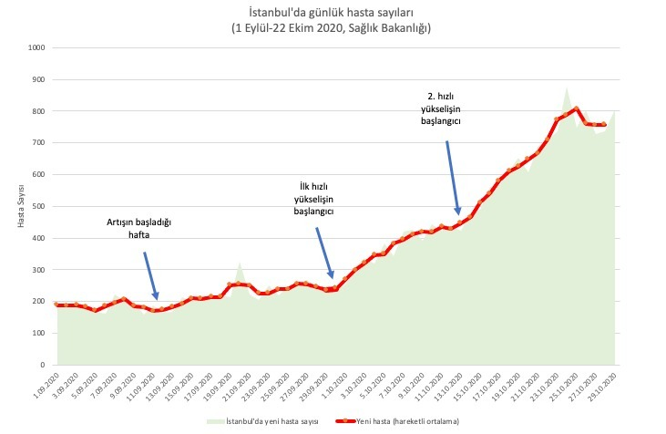
İstanbul İlinde Salgın Eğrisi

“Dünya Sağlık Örgütü pandemi dönemindeki açılma koşullarını,
- kesin kriter: en az 14 gün boyunca test sayısının artmasına rağmen olgu sayısının azalması veya sabit test sayısına rağmen pozitiflik oranının azalması,
- güçlendirici kriter: en az 14 gün boyunca ölümlerin azalması ve sağlık çalışanı enfeksiyonlarının azalması
olarak tanımlamıştır. Her iki kriter de şu anda yeni bir kapanmanın gündeme getirilmesi gerektiğini açıkça ortaya koymaktadır.” Şeklinde ifadeyle kalabalıkların kapalı ortamlarda bulunmasının ivedilikle önlenmesi gerektiği vurgulanmaktadır.
- DÜNYADA COVİD-19 VE ÇALIŞANLARIN DURUMU
Covid-19 belki de dünyadaki eşitsizliklerin gerçek bir aynası olma yolundadır. Küresel olarak her kıtada tekrar yükselişe geçmesiyle paralel olarak kapitalist ve dikta sistemlerinin sıkıştıkça daha da çok otoriterleşen pratiğine tanık oluyoruz. Küresel kapitalist politikaların belirleyici bir noktasında duran ülkeler politikadan ve katılımcı karar verme süreçlerinden arındırılmış, toplumdan soyutlandırarak yalnızlaştırılan; doğaya, emeğine ve bedenine yabancılaştırılan insanın, ulus devlet pratiklerinin çelişkilerle dolu gerçekliğiyle karşı karşıya olduğu bir dönemdeyiz. Kendi devamlılığını sağlamak için her gün sokağa, fabrikalara, hastanelere AVM’lere ve birçok iş merkezlerine döktüğü toplumla, doğa ile tahakküm ilişkilerinin bir sonucu olarak açığa çıkan COVID 19’un yayılmasına göz yumarak kendisine bile zarar verdiği bir çelişki yumağı halinde varlığını sürdüren kapitalizmin kentlerinin tartışılması gereken bir süreçteyiz.
Pandemi ile tezahür eden sağlıksızlık, toplumun değil olumsuz sonuçları topluma fatura edilen sistemin bir hastalığıdır. Kapitalizmin sömürü merkezleri olan modern kentleri teslim almış olması bunun bir göstergesidir. Sermayenin küresel ölçekte bütünleştiği kent yaşamında işsizliğin, yoksulluğun, eşitsizliğin, ayrımcı politikaların, güvencesizliğin ve mekanın metalaştırılmasının dünyası yaratılmıştır. Emek daha önce açıktan sömürülürken giderek kayıt dışına alınarak kar maksimizasyonu sağlanmaktadır. Dünya üzerinde 1 milyardan fazla enformel işgücü, belirli kent merkezlerinde yoksulluk içinde ve sınıfsal olarak ayrışan kent mekanlarında yaşamaktadır. İzlem Grubumuzun 6. ay raporunda Hayat Eve Sığar uygulamasına yansıyan risk oranları ile İstanbul'un alt orta sınıf, yoğun ve yoğun/dağınık işyerlerine yakın yaşayanların yoğunlaştığı semtlerin çoğu zaman örtüştüğünü göstermiştik. Yaklaşmakta olan kış koşulları ile beraber bir çok eksikliğin yaşandığı deprem sonrasında pandemi doneminin bütün yükü uzerine bırakılmış toplum ve özellikle sağlık çalışanlarının tükenme noktasına geldiği intihara varan sonuçlarını gördük. Pandemiye rağmen gün içinde çalıştırılmaya mecbur kılınan işçilerin bulunduğu fabrikalar, kamu kurumları vb gerçekliği dururken; saat 22.00 a kadar yayılmayan COVID 19’un 22.00 dan sonra bazı iş grupları,tiyatro, sinema salonları ve müzik yapılan yerlerde tehlikeli olduğu bu yüzden kapatıldığı, çelişkisi ile beraber “COVID var evde kal, deprem var evden çık!”, telkinleri ile buluşan kent gerçekliği ve yönetim anlayışlarına benzer dikey yapılaşmanın sonuçları.

Dünyada yeni oluşan 'İşyeri Covid-19 Kümelenmeleri' bakışıyla pandeminin etkilerini analiz
Bugünkü üretim ve yaşam tarzımıza bakıldığında, salgının hızla yayılmasına imkan veren mekansal ve zamansal kümelenmeler içerisinde -sağlık hizmeti veren mekanlar dışarıda bırakıldığında- işyerleri ve okullar göze çarpmaktadır. Okulların da, sağladığı hizmeti alanlar açısından değil, verenler açısından bakıldığında bir başka işyeri mekanı olduğu açıktır. Üretim sisteminde üretilen metaların toplumsal faydasından bağımsız olarak üretimin sürekliliğine atfedilen öneme bağlı olarak, salgının öncelikli yayılma mahallerinin işyerleri (ve bu işyerlerine ulaşmak için kullanılan toplu taşıma araçları) haline gelmesi gayet anlaşılabilir. Anlaşılabilir olmayan Türkiye'de iş yerlerinde Covid-19 kümelenmelerine dair kavram, veri, ilgi üretiminin son derece az olmasıdır.
İngilizce konuşulan ülkelerde 'workplace covid-19 clusters' [covid-19 işyeri kümelenmeleri] kavramının basın, sendikalar, işçi sağlığı, halk sağlığı alanındaki bağımsız ve merkezi devlete/eyaletlere/yerel yönetimlere bağlı kurumlarının bilgi, haber ve kampanyalarında sık sık kullanıldığını görüyoruz. Pek çok kurumun ve basın organının resmi bir hesabı olan twitter sosyal medya mecrasına baktığımızda, yüzeysel bir aramada bile Birleşik Krallık, ABD, Yeni Zelanda, Kanada, Jamaika, Güney Kore, Endonezya, Japonya'ya dair pek çok işyeri vaka veya işyerlerinde salgına dair kampanya bilgisinin bu kavram kullanılarak verildiğini görüyoruz.
Birleşik Krallık'ta sendikalar ve yerel örgütlenmeler arası ağ kuran kıdemli bir taban platformu olan Hazards Campaign ve ağın dergisi Hazards Magazine, pandeminin başından beri #ShutTheSites (#ÜretimYerleriniKapatın!), #KillerWorkplaces [Öldürenİşyerleri] , #StopThePandemicAtWork [#İştekiSalgınıDurdur], #WeAreNotDisposable [#KullanAtlıkDeğiliz] sloganları altında 'işyeri covid-19 kümelenmelerine' dikkat çekiyor. Hazards Campaign'in Kasım ayında başlattığı viral eylemindeki videosunda işyerleri kümelenmeleri kaynaklı salgın yayılmasını engellemek için bir önlemler hiyerarşisi öneriyor. Bu önlemler hiyerarşisinde Sosyal ve Emek Politikaları alanındaki politika adımları en etkin adımlar olarak en başta yer alırken, bireysel kişisel koruyucu donanım ve tıbbi olmayan maske kullanımı en az etkin politika olarak tanımlanmış. Salgın riskini bireyselleştiren hiç bir tedbirin, eşitlikçi sosyal ve emek politikalarının yerine geçemeyeceğini teslim eden, işyerleri kümelerini takip etmek, verilerini paylaşmak ve işyeri ölçeğinde salgın politikası geliştirmenin dönemin halk sağlığı politikalarının en önemli eksiklerinden biri olduğunun altınının çizilmesi gerekiyor. Aşağıdaki şekilde işyerleri Covid-19 kümelenmelerinde uygulanacak politikalar hiyerarşisinde de görüldüğü gibi bize hemen hergün Sağlık Bakanlığınca önerilen KKD (Kişisel Koruyucu Donanım) uygulamaları korunmanın en alt, en az etkili basamağındadır.
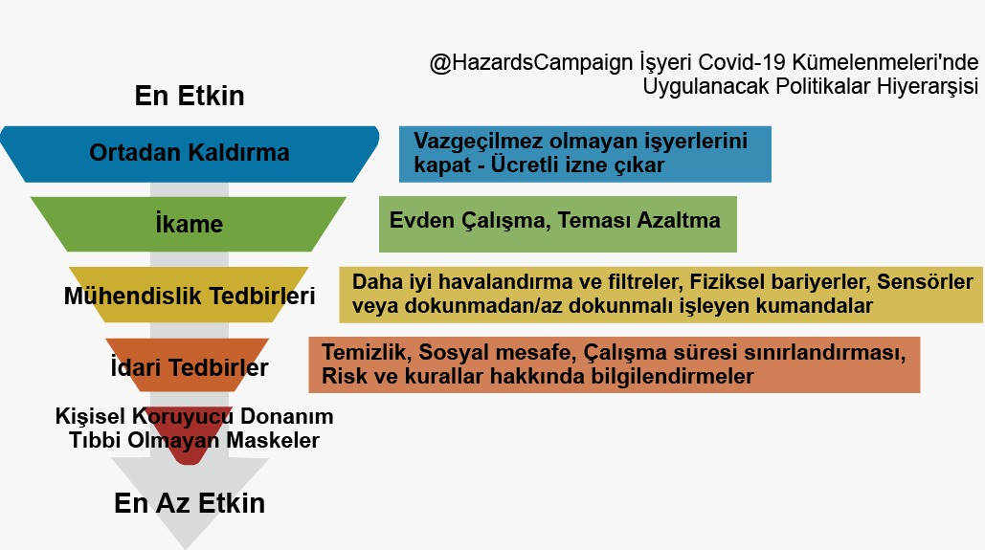
Covid-19 edeniyle eşitsizlikler makası çalışma yaşamı ve eğitim başta olmak üzere hemen her alanda küresel olarak giderek açılmaktadır. Uluslararası Çalışma Örgütü(ILO) Covid-19’un dünya emek piyasasına yönelik etkileriyle ilgili Eylül 2020’de yayımladığı Sosyal Koruma programı raporunda özellikle gelişçekte olan ve gelişmemiş ülkelerde insanların büyük çoğunluğunun işini ya kaybettiği ya da kaybetme aşamasına geldiği ifade edilmiştir.

Bu nedenle “COVID-19 salgını küresel düzeyde sadece insan sağlığı ve toplumsal hayatın devamlılığını değil, çalışma hayatını ve insan haklarını da derinden etkileyen bir sürece dönüştü Gelişmekte olan ülkelerin temel sosyal koruma sağlamak için 1,2 trilyon ABD Doları yatırım yapması gerekiyor; ILO’nun yeni çalışmasına göre, COVID-19’un daha da büyüttüğü kapsama açığını kapatmak için ilave mali kaynak gerekecek.” Şeklinde önerilerde bulunulmuştur. Aynı gözlem raporunda “Kötümser senaryoda ise, 2020 4.çeyrekte(Ç4) küresel çalışma süresi kayıplarının 515 milyon tam zamanlı işe eşdeğer olan %18’e ulaşacağı tahmin edilmektedir. İyimser senaryoda, çalışma süresi kayıpları Ç4’te hala %5,7’ye veya 160 milyon tam zamanlı saat işe karşılık gelmektedir.” ifadeleri kullanılmıştır. Şekil-

- ÜLKEMİZDE COVİD-19 VE ÇALIŞANLARIN DURUMU
İstanbul İşçi Meclisi (İSİG) verilerine göre Ülkemizde Ekim ayında tespit edebildiğimiz kadarıyla en az 207 işçi, 2020 yılının ilk on ayında ise en az 1736 işçi çalışırken hayatını kaybetti… En çok ölüm sebeplerine bakarsak: 51 işçi Covid-19, 36 işçi ezilme/göçük, 35 işçi trafik/servis kazası, 18 işçi yüksekten düşme, 13 işçi kalp krizi, 12 işçi elektrik çarpması, 12 işçi şiddet ve 7 işçi boğulma nedeniyle hayatını kaybetti... Ölümlerin en çok meydana geldiği işkolları: 40 işçiyi inşaat, 38 işçiyi tarım, 32 işçiyi sağlık, 20 işçiyi ticaret/büro, 13 işçiyi taşımacılık, 10 işçiyi metal, 8 işçiyi belediye/genel işler, 7 işçiyi tekstil, 6 işçiyi tersane/gemi, 5 işçiyi maden ve 5 işçiyi enerji işkolunda çalışırken kaybettik... İş cinayetleri en çok sanayileşmiş şehirlerde gerçekleşti: 21 işçi İstanbul, 16 işçi İzmir, 9 işçi Şanlıurfa, 8 işçi Antalya, 7 işçi Ankara, 7 işçi Gaziantep, 7 işçi Kayseri, 6 işçi Aydın, 6 işçi Denizli, 6 işçi Diyarbakır, 6 işçi Muğla ve 6 işçi Tekirdağ’da hayatını kaybetti...
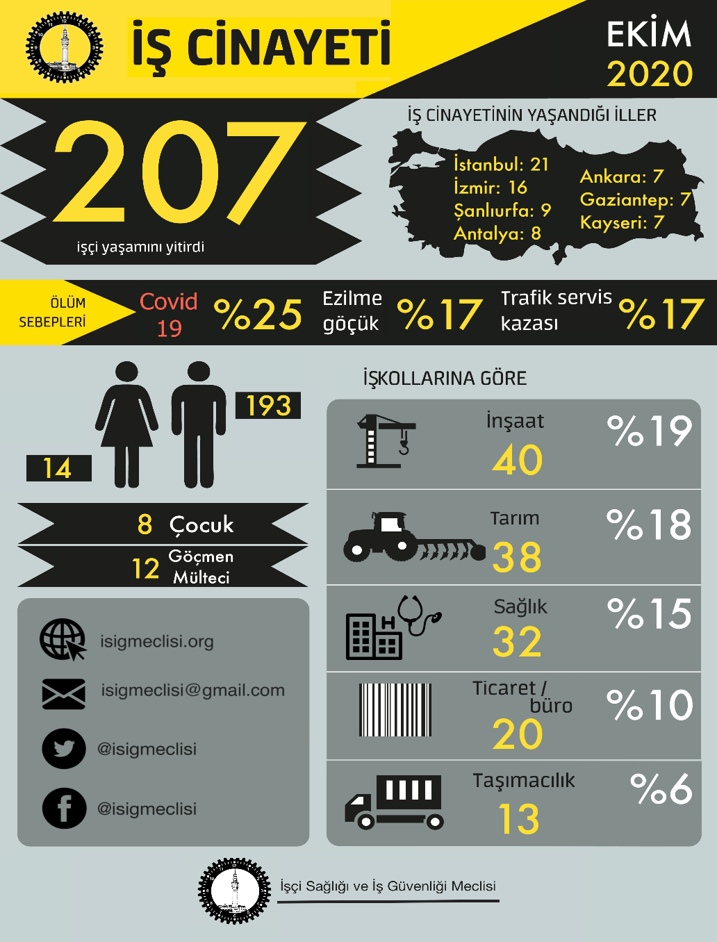
Türkiye’de ilk vakanın tespit edildiği 11 Mart’tan beri geçen sekiz ayda en az 325 işçi koronavirüs nedeniyle hayatını kaybetti. İşçilerin ailelerini ve emeklileri de ekleyince Covid-19’un bir işçi sınıfı hastalığı haline geldiği gerçeği tüm çıplaklığı ile ortadadır. Bu süreçte devlet için işçi ve halk sağlığı değil ekonominin bekasını sağlamak öncelik oldu. Güvencesiz çalışma yaygınlaştırıldı, patronlara teşvik paketleri hazırlandı ve işçi eylemleri yasaklandı. On ayda 1736 iş cinayeti var. Geçen yılın tamamında 1736 ölüm vardı. Bu gidişle 2000'in üzerinde ölüm olacak ve 1 numaralı sebep Covid-19. Bugüne kadar 325 Covid-19 nedenli ölüm kaydetmişiz ama bu hakikaten en az. Sağlık işkolu dışında diğer işkollarına dair gerçek bir bilgiye ulaşılamıyor. Örneğin tarım işkolunda sadece "1" ölüm kaydetmişiz ama o da tarım bakanlığına bağlı çalışan bir doktor arkadaşımızın Covid ölümü. Ticaret, Büro, Eğitim işkolu yani 10 Nolu işkolunda tespit edebildiğimiz 76 Covid-19 nedenli ölüm var. Yine 21 belediye işçisi, 21 tekstil işçisi, 14 metal işçisi, 14 taşımacılık (şoför) işçisi ve 14 güvenlik işkolunda çalışan işçi var. Yaş ortalaması tespit edebildiklerimizin 50 yaştı.
Birbiriyle çelişen mevzuat ve uygulamalar nedeniyle çalışma yaşamı zaten bir karabasandı, Covid-19 ile tam bir kaosa dönüşmüştür. Bu konuda Sağlık Bakanlığı, Çalışma Bakanlığı dahil devlet kurumlarında açıklayıcı bilgi alamayan çalışanlar TTB’ni bir çare kapısı olarak görüp soru ve sorunlarını artan yoğunlukta yönlendirmektedirler. Örneğin:
“1-Sağlık Bakanlığının 'karantinasını bitirenler işe dönebilir' demesine rağmen neden işyeri hekimi tekrar test istiyor ve hastanelerin çoğu neden bu testi yapmıyor? 2-Karantina bittikten sonra neden tetkikler yapılmadan çıkış veriliyor? 3-Karantina süresi 14 gün değil midir?” sorularını yönelten çalışan haklı değil midir? Aynı kapalı mekanda 8 saat geçiren bir çalışanın yanındaki arkadaşının PCR pozitif Covid-19 hastası olması halinde temaslı olarak kabul edilip test alınması; evine izolasyona gönderilmesi hatta ailesinin de taranması en doğal hakkı değil midir? Patronların, üst düzey bürokratların, makam araçları ya da özel lüks araçlarıyla işe gidip gelenlerin Covid-19 nedeniyle sıcacık konforlu evlerinden çıkmadan home-ofis çalışanların emekçileri servis araçlarına diz dize sıkıştırtıp, iş yerlerinde omuz omuza çalıştırmaları, sonuçta da o iş yerinde Covid-19 salgını olduğunda işyeri hekimlerine kamuoyuna bildirmemeleri konusunda hertürlü baskıyı yapmaları neyi çözecektir?
Değerli basın mensupları, çalışma yaşamı Covid-19 ile beraber tam bir can pazarına dönmüştür. Emekçiler çaresizdir, hergün yeni bir hak gaspıyla karşılaşmaktadırlar. Bu noktada işçi sınıfının acil salgın talepleri önümüzde durmaktadır:
- Covid-19 sağlık emekçileri için meslek hastalığı, diğer işkollarında çalışan işçiler için ise iş kazası olarak tanınmalıdır.
- İşyerlerinde başta üretim alanları olmak üzere ulaşım, beslenme, barınma gibi tüm alanlarda işçi sağlığı ve iş güvenliği önlemleri alınmalıdır.
- Kronik hastalığı olan ve belli bir yaşın üzerindeki tüm işçiler (kamu-özel) bu süreçte idari-ücretli izne çıkarılmalıdır.
- İşten atmalar yasaklanmalı ve 1168 TL değil tam ücret ödenmelidir.
- Çalışma saatleri, ücretlerde kesintiye gitmeden azaltılmalıdır.
- İşçilere ücretsiz-yaygın testler yapılmalı, vakaların arttığı işyerlerinde üretime ara verilmelidir.
- Evden çalışan işçilerin çalışma saatleri düzenlenmeli ve iş için yaptıkları harcamalar KARŞILANMALIDIR.

COVID-19, EŞİTSİZLİKLER, FAZLADAN ÖLÜMLER VE SAĞLIK HİZMETİ

Bir salgına karşı en iyi savunma güçlü bir sağlık sistemidir. COVID-19 pandemisi ülkelerin sağlık sistemlerini test ederek bunların çoğunun ne kadar kırılgan olduğunu ortaya koymuştur. Nitekim Dünya Sağlık Örgütü ülkelerin % 42'sinin kanser hizmetlerinde, % 49'unun diyabet ve% 31'inin kardiyovasküler hastalık hizmetlerinde kesinti yaşadığını tespit etmiştir. Türkiye’de COVID-19 pandemisi Sağlıkta Dönüşüm Programı’nın başarısızlığını gözler önüne sermiştir. Bu programın sağlığı piyasalaştırması ile gereksiz testler, tedaviler ve teşhislere neden olduğu, aşırı kullanım ve aşırı tanıda kıt kaynakları tüketerek diğer alanlarda yetersiz kullanıma ve yetersiz tanıya yol açıp hastalara dolaylı olarak zarar verdiğini ve eşitsizliğin artmasına neden olduğunu COVID-19 süreci bizlere bir daha göstermiştir. Herhangi bir sağlık sisteminin başarısı sadece COVID-19 ile sınırlı tutulamaz, başarı diğer sağlık hizmeti alanlarında devamlılıkla da ilgilidir. Nitekim geçen yıllarda birinci basamakta 20.000 üzerinde erken kanser vakası tanısı konulurken bu yıl kanser tarama merkezleri işlevsiz hale getirilmiş ve birinci basamakta “kaç tane erken kanser vakası tespit edilmiştir” sorusunu sordurmuştur. Yine Türk Kardiyoloji Derneği tarafından ülke genelinde yapılan "TURKMI-II Çalışması'nın bulgularına göre pandemi döneminde kalp krizi gerekçesiyle hastaneye başvuran hastaların sayısında pandemi önceki dönemde yapılan TURKMI-I çalışmasına kıyasla % 47,1 oranında azalma gözlenmiştir. Bu oran kalp krizinin ağır formlarında % 32 iken daha hafif formlarında % 56 olarak gerçekleşmiştir. Bu çalışma verileri, pandemi döneminde kalp krizi geçiren hastaların neredeyse yarısının hastaneye başvurmadığını gösteriyor.
2003 yılından bu yana uygulanan Sağlıkta Dönüşüm Programı’nın sonuçlarından biri olan Türkiye’de birinci basamakta bölge tabanlı uygulamadan bireysel temelli yapıya dönülmesi sonucunda filyasyonu başarılı bir şekilde uygulamanın koşulları ortadan kalkmış ve bu süreç salgının kontrol altına alınmamasının ana nedenlerinden biri olmuştur. COVID-19 ölümüne yol açan bireysel faktörler üzerine yapılan araştırmalar yaş ve eşlik eden hastalık/hastalıklar baskın bir faktör olarak tanımlanmıştır. Bu bireysel faktörleri sınıf/yoksulluk üzerinde analiz edildiğinde yoksulların daha çok hastalandığı ve öldüğü görülüyor. Yoğun nüfuslu bölge, kalitesiz konutlar/gecekondu, yeşil alanın olmaması/yetersizliği, barınma eksikliği işsizlik ve yoksulluk, eğitimsizlik gibi daha düşük sosyo ekonomik “güvencesizlik göstergelerinin” COVID-19 vaka ve ölüm oranlarını belirlemede önemli faktörler olduğu tartışılmaz bir gerçektir. Nitekim COVID-19, ekonomik kriz ile birleşip yoksullar üzerinde yıkıcı bir etki bırakmıştır. Tüm bu nedenlerle halk sağlığının görevi sadece viral yayılmayı sınırlamaya yönelik politika çabalarıyla kurtarılabilecek hayatları değerlendirmek değildir. Hayat Eve Sığar (HES) uygulaması hastaların ve ölümlerin en çok görüldüğü iller mahalle bazında incelendiğinde de semtler arasındaki konut, yeşil alan, sınıf ayırımının COVID-19’a yakalanma açısından belirgin bir fark oluşturduğu görülmektedir. Ekonomik gerilemenin sağlıkla ilgili sonuçları sosyoekonomik açıdan zaten savunmasız nüfuslar arasında daha şiddetli hissedilecektir.
Türk Tabipler Birliği olarak birçok ilde e-devlet üzerinden yaptığımız çalışmalarda Sağlık Bakanlığının açıklamalarından çok daha fazla ölüm meydana geldiğini tespit ettik. Pandemide fazladan ölümler, COVID-19’a bağlı doğrulanmış ve kuşkulu / olası ölümler ve COVID-19 dışındaki tüm nedenlerden ölümler hakkında önemli bilgiler sağlar. Pandemi sürecinin iyi yönetilememesinden dolayı sağlık hizmetlerine erişimin zorlaşması, sağlık hizmeti alınmasında yığılmalar ve ertelemeler olması ile pandemi döneminde iktidarlarca uygulanan yanlış politikaların var olan eşitsizlikleri derinleştirmesi fazladan ölümleri artırabilir. . Fazladan ölümlerdeki riskli kümeler; yaş, cinsiyet, eşlik eden hastalık (komorbidite) yönünden açıklanırken; mutlaka hane halkı büyüklüğü, oturulan mahalle, sosyal sınıf bağlantısı saptanarak kamuoyu ile paylaşılmalıdır. Birçok ülkede yapılan pek çok çalışmada ölenlerin içinde yoksulların sayısının daha yüksek olduğu ve salgının her boyutuyla sınıfsal olduğu ortaya konmuştur. Türk Tabipleri birliği Merkez Konseyi olarak iktidarın ve Sağlık Bakanlığının
1- Sağlığı piyasaya terk eden, hekim emeğini sömüren, sağlık hizmetinin gereksiz kullanımına ve hizmete ihtiyacı olanların hizmete erişimini engelleyen Sağlıkta Dönüşüm Programından vazgeçilerek kamucu bir sağlık politikasına dönülmesi ve özellikle salgın sürecinin başarılı bir şekilde yürütülmesi için TTB’nin baştan beri savunup mücadelesini verdiği bölge tabanlı ve ekip çalışmasına dayanan birinci basamak örgütlenmesine ivedilikle geçilmesi;
2-Fazladan (= önlenebilir!) ölümler, pandeminin boyutlarını değerlendirmenin ve bu ölümleri önlemek için alınacak önlemleri belirlemenin en nesnel (objektif) ve karşılaştırılabilir yolunu sağlayacağı için Sağlık Bakanlığı’nı 2020’deki COVID-19’a bağlı doğrulanmış, kuşkulu / olası ölümleri ve COVID-19 dışındaki bütün nedenlerden ölümleri haftalık düzenli olarak açıklanması;
3-Sağlıktaki eşitsizlikleri gidermek ve salgınla mücadelede başarıyı yakalamak için sosyo-ekonomik durumu kötü olan yurttaşların iş, barınma, beslenme, yeşil alan koşullarının ivedilikle düzeltilmesi yönünde bir tavır ortaya koymasını istiyoruz.
4- Başta sağlık çalışanları olmak üzere tüm çalışanların ekonomik krizin yaşandığı pandemi koşullarında insanca yaşayacakları güvenceli bir ücret verilmesi ve çalışma koşullarının düzeltilmesini talep ediyoruz.

- SAĞLIK ÇALIŞANLARI VE COVİD-19: MESLEK HASTALIĞI YASA TASLAĞI ÖNERİMİZ
Değerli Basın mensupları, 1 milyon 60 bin sağlık çalışanı ilk günden itibaren pandemi ile mücadele etmektedir. Sağlık Bakanının Eylül ayındaki açıklamasıyla 40 bini enfekte oldu, hastalandı… Evet, sağlık çalışanları tükeniyor, 10 Kasım 2020 itibarıyla Covid-19 nedeniyle 66’sı hekim olmak üzere toplam 152 sağlık çalışanı kaybedildi. Meslek grupları içinde en çok ölüm hekimlerde olmaktadır. Bunun birçok nedeni vardır. COVID kaynaklı hekim ölümlerinin doğrudan sağlık ortamı ile ilişkili bir yönü de var: 60 yaş üstü hekimlerin kadro sorunu olmadığı için özel sektörde öncelikli olarak iş buluyorlar. Sektör, kadro sorunundan kaçmak için hemen bu hekimleri işe alıyor. Öte yandan bu hekimlerin emekli maaşları da olduğu için nispeten düşük ücret altında çalışmaları da ek “imkan” anlamına geliyor özel sektör açısından. Özellikle tıp merkezleri ve az yataklı hastaneler bu tür hekimlerin çalışmasını çok istiyor. Bu istihdam biçimi hekim açısından ise yetersiz emeklilik maaşı dışı bir ücret geliri ve nöbet çilesi yaşamamak anlamına geliyor. Ancak tıp merkezleri ve az yataklı hastanelerin altyapıları çok sıkıntılı ve koruma önlemleri yetkin değil. Bu olumsuz koşullara bir de hekimin göreli ileri yaşı da eklenince ölüm riski çok artıyor.
Pandeminin ilk karşılayıcıları olan sağlık çalışanlarının ciddi bir risk altında oldukları bilinen bir gerçekliktir. Birçok çalışmada sağlık çalışanlarının toplumun diğer kesimlerine göre 14 kata kadar daha fazla Covid-19 ile enfekte oldukları, hastalandıkları, sakat kaldıkları hatta öldükleri bilinmektedir. Bu nedenle gerek Dünya Sağlık Örgütü başta olmak üzere uluslararası kuruluşlar, gerekse de ülkelerin sağlık bakanlıkları sağlık çalışanları için Covid-19’un bir meslek hastalığı olduğunu ifade etmekte ve bu yönde düzenlemeler yapmaktadır. Ülkemizde de Sağlık Bakanı tarafından Eylül ayı sonunda yapılan açıklamada 40 bin sağlık çalışanın Covid-19 hastası olduğu; 100’den fazlasının yaşamını kaybettiği ifade edilmiştir. İşte bu yasa teklifinin amacı Sağlık Bakanlığı kayıtlarındaki bu sayıların meslek hastalığı kategorisine alınması, bu kişiler hakkında özlük haklarıyla ilgili meslek hastalıkları gereklerinin yerine getirilmesini sağlamaktır.
“Covid-19 sağlık çalışanları meslek hastalığı yasası”
Sayın Basın mensupları, dünyada ve ülkemizde bugün için geçerli olan hiçbir İş/işçi/çalışan Sağlığı ve Güvenliği (İSG) mevzuatı doğaldır ki Covid-19 pandemisini öngürmemiştir. Bugün için 60-140 nanometre büyüklüğündeki Covid-19 virüsü tüm dünyayı her yönüyle şekillendirmeye başlamıştır. Bu şekillendirmenin sağlık/hastalık boyutunun yükünü çeken sağlık çalışanlarının daha fazla da tükenmemeleri için her ülke yeni bir takım hakların sağlanması yoluna gitmektedirler. Bunların başında da sağlık çalışanlarının işlerinin yürütümü sırasında uğradıkları hasarların onarılmasına yöneliktir. Yaşamdan ölüme götüren bu virüsün kendisiyle uğraşanları ölümden yaşama döndürmesinin belki de en önemli adımı içinde bulundukları duruma uygun olarak pratiğe dönüşmesi kolay olacak yeni yasal oluşumları şekillendirmektir. Çünkü ülkemizde halihazırda geçerli olan hiçbir mevzuat sağlık çalışanlarının bu virüsten etkilendiklerinde uğradıkları hasarı telafi edici hükümler içermemektedir. Bu nedenle TTB MK olarak yeni bir yasa taslağı önerisi oluşturduk; bu taslak tamamen bizim sağlık sunucusu olarak yaşayarak gördüklerimizin pratiğe dönüşmesinin yolunu gösteriyor. Bu taslağın toplumun değişik kesimlerinde tartışılması, hukuk diline dönüştürülerek yasa koyucuların önüne getirilmesi ve uygulanabilir bir şekilde kabul edilmesi konusunda siz basın mensupları dahil tüm siyasi parti ve oluşumlardan destek istiyoruz.
Maddeler:
- Sağlık Bakanlığı HSYS (Halk Sağlığı Yönetim Sistemi) kayıtlarında bulunan “sağlık çalışanı” ibaresi altında tüm Covid-19 olası ve kesin olgularının meslek hastalığı olarak kabul edilmesi,
- Bu sistemde kayıtlı olan, Covid-19 olası (PCR negatif ancak SARS/Cov-2/covid-19 ile uyumlu klinik ve tomografik bulgusu olan) ve kesin (RT- Covid-19 PCR pozitif) olguların “illiyet bağı” olarak kabul edilmesi için SGK (Sosyal Güvenlik Kurumu) İKMHS (İş Kazaları ve Meslek Hastalıkları Sigortası) Daire Başkanlığına gönderilmesi,
- Covid-19 nedeniyle herhangi bir sistem ya da organında geçici ya da kalıcı anatomopatolojik fonksiyonel hasar oluşmuş olanların maluliyet yönünden “Sağlık Bakanlığı tarafından bildirilen tanıdan başka bir illiyet bağı aranmaksızın” SGK tarafından yetkilendirilmiş ilgili kurullarınca değerlendirilmesi,
- SGK’nın yetkili bu kurulları tarafından yapılan bu değerlendirmeler sonucu belirlenen MKGAO (Meslekte Kazanma Gücü Azalma Oranı) %’sine göre yasal gerekliliklerin özlük haklarına yansıtılması,
- Covid-19 nedneiyle yaşamını kaybetmiş olanların birincil (ikincil) derece yakınlarına da meslek hakları yasal getirisinden yararlanmalarının sağlanması
- Yukarıdaki son 2 maddede (4 ve 5. Madde) sayılan durumlarla ilgili hak sahiplerinin tazminat amaçlı yasal mahkeme süreçlerinin saklı olduğunun bu yasal düzenlemenin gereklerinden biri olduğunun kabul edilmesi
- Covid-19 tanılı sağlık çalışanlarından 4a dışındakilerin de çalıştıkları kurumlardan oluşturulacak bir kaynak ile İKMHS sistemine dahil edilerek yukardaki maddelerdeki haklardan yararlanmalarının sağlanması
Bu çok basit 7 maddenin TBMM’de yasalaşması ve uygulamaya konulması 1 milyon 60 bin sağlık çalışanın ve yakınlarının şu ana kadar çektiklerine bir nebze derman olacaktır. Şimdiye kadar canımızla toplumun yaralarını sarmaya çalıştık, tabii ki bundan sonra da devam edeceğiz ancak bu devamın en büyük motivasyonu bu emeklerimizin karşılık bulasıdır.
Evet, sağlık çalışanları olarak yorulduk, hem de çok yorulduk… Siyasi iradenin yanlış politikaları nedeniyle önümüzdeki bilinmeyen bir süre içinde maalesef daha da çok hastalanacağız, sakatlanacağız ve belki de öleceğiz, daha çok tükeneceğiz…
Tüm bu nedenlerle sesimizi duyurana kadar top yekûn bir eylemlilik sürecine gireceğimizi kamuoyuna saygıyla duyururuz…

TTB Merkez Konseyi

Doğrulanmış olgu (Confirmed case): Klinik belirti ve semptomlardan bağımsız olarak, laboratuvar tarafından COVID-19 enfeksiyonu olduğu bildirilen kişi (World Health Organization. WHO COVID-19: Case Definitions [Internet]. 2020 [cited 2020 Aug 7];Available from: https://www.who.int/publications/i/item/WHO-2019-nCoV-Surveillance_Case_Definition-2020.1 ).
Bugüne kadar yapılan yaklaşık 15 milyon testin kaç kişiye yapıldığı ve bu kişilerin özellikleri (Olası vaka, temaslı, tarama amaçlı vb.) halen bilinmemektedir. Sağlık Bakanlığı bu verileri açıklamaktan TTB birçok kez talep ettiği halde ısrarla kaçınmaktadır.
Anımsanacağı gibi Eylül ayında CHP Genel Merkezinden yapılan açıklamada, Cumhuriyet Halk Partili 11 büyükşehir belediyesinde ‘bulaşıcı hastalık' nedeniyle vefat edenlerin sayısının Sağlık Bakanlığı'nın tüm ülkeyi kapsayan verilerinden fazla olduğu ortaya çıkartılmıştı (CHP, 11 büyükşehirin verilerini açıkladı: Lütfen şeffaf olun, 26 Eylül 2020, https://halktv.com.tr/chp-11-buyuksehirin-verilerini-acikladi-lutfen-seffaf-olun-435367h ).

